出卖国家的“风云人物”？

卢展常 [有理儿有面](javascript:void(0);)

**有理儿有面**

微信号 youli-youmian

功能介绍 你说是不是

2020-12-22[原文](https://mp.weixin.qq.com/s?__biz=Mzg3MjEyMTYyNg==&mid=2247519908&idx=2&sn=2e37981d22159b4b3bd342ed3687fb53&chksm=cef6dad1f98153c7d898911f4459302d852f3adf43feb3f9f6ad37b7f50b6b6331170fdf99bf&scene=27#wechat_redirect&cpage=52) 发表于

收录于合集





**全文共906字，图片1张，预计阅读时间为3分钟。**

**文章发于“有理儿有面”（youli-youmian），欢迎大家在朋友圈和微信群转发。**

**公众号及其他平台转载请在后台留言。**



▼

本文作者：香港资深媒体人 卢展常

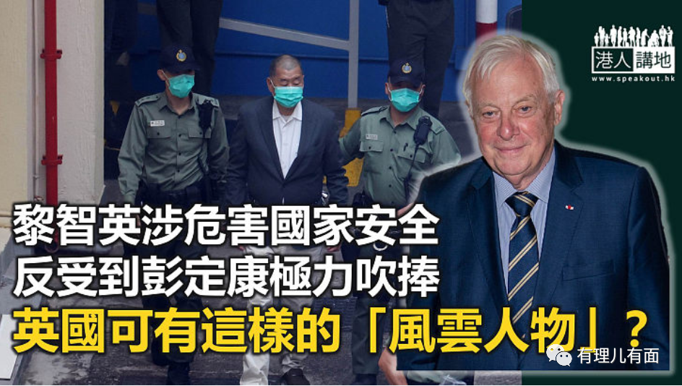

末代港督彭定康日前撰文，将涉嫌危害国家安全、目前仍在还押中的壹传媒老板黎智英，奉为他自己心目中的“年度风云人物”，据报彭定康还称黎智英是国安法“最知名的受害者”云云。受害者？彭定康又错了！黎智英现在是一名涉嫌干犯重罪的嫌犯。笔者认为，彭定康在吹捧黎智英之前，倒不如先反思一下，香港为何需要落实国安法；尤其若论“受害者”，在黑暴运动、港独分离主义之下，真正“最知名的受害者”，叫香港！

对于彭定康借黎智英被捕一事，又“胡言乱语”对香港指指点点、对中央抹黑攻讦，笔者认为大家大可“当他透明”，不过其中有些地方有必要商榷一下。例如彭定康提到，“他（黎智英）的手铐和锁链，正正悲哀地象征曾经自由的香港，在2020年发生什么事”，笔者则认为，“手铐和锁链”倒是提醒大家，应该好好审视下黎智英干过什么事，黎智英是涉出卖国家的“风云人物”才对？又例如彭定康赞黎智英“视香港为家，有决心为他所爱的城市奋战”，彭定康不知道黎智英一直“为美国而战”？

英国有这样的“风云人物”？

笔者有时不禁感慨，自由二字，真是外国政客口中可以随便定义的“好东西”，叫其他国家制裁自己的地方，都可以叫“自由”；危害自己的国家，又可以叫“自由”，笔者十分好奇，如果黎智英不是反中乱港的“出头鸟”，还会受到彭定康的吹捧、受到西方政客的“厚爱”吗？笔者更好奇，如果在英国有人背叛国家、背叛女王，又会否同样是彭定康心目中的“年度风云人物”？的确，香港的自由，是大家珍而重之的核心价值之一，但不等于可以有违法的自由，更不等于传媒老板或者政客涉嫌犯法，就可以不被追究、惩治！难道英国不是这样？

别再插手香港！

讲到国安法，英国有、美国有，而且若论执法力度，这些西方国家手腕更强硬，所以对于外国政客在港区国安法上表现的态度，大家都会斥其双重标准，但笔者认为还要想深一层，西方国家越是反对香港落实国安法，是不是愈显香港有加强维护国家安全的必要呢？同样地，外国政客将黎智英“捧得越高”，黎智英勾结外国势力的“罪嫌”其实越重。至于彭定康，大家应该奉劝他认清一点，他早已不是香港的港督，香港也早已回归中国，还想插手香港事务？不必了！

本文转自港人讲地





**关注公众号：**

**有理儿有面**

**理   性｜   揭   秘｜   探   讨**







### 精选留言

用户设置不下载评论